Приложение № 2
к протоколу заседания Правительства
Ростовской области
от 23.12.2020 № 17

ПЕРЕЧЕНЬ
рекомендаций Правительства Ростовской области по вопросу
«Об обеспечении доступности и качества
дополнительного образования в Ростовской области»

1. Рекомендовать главам администраций городских округов и муниципальных районов в Ростовской области:
1.1. В срок до 01.05.2021 завершить внесение информации о муниципальных организациях, предоставляющих услуги по дополнительному образованию детей и имеющих лицензию на данный вид деятельности, в региональный сегмент общедоступного навигатора по дополнительным общеобразовательным программам.
1.2. В срок до 01.09.2021 обеспечить актуализацию дополнительных общеобразовательных программ с учетом методических рекомендаций по обновлению содержания, технологий и форматов дополнительного образования детей в региональном сегменте общедоступного навигатора по дополнительным общеобразовательным программам.

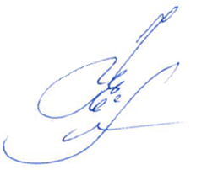  Начальник отдела по обеспечению деятельности  Правительства Ростовской области |  | Н.Ф. Ефремова

